Приложение А
Изм.
Лист
№ докум.
Подпись
Дата
Лист
ПензГУ 140205 – 8ДР.14 ПЗ

Генеральный план

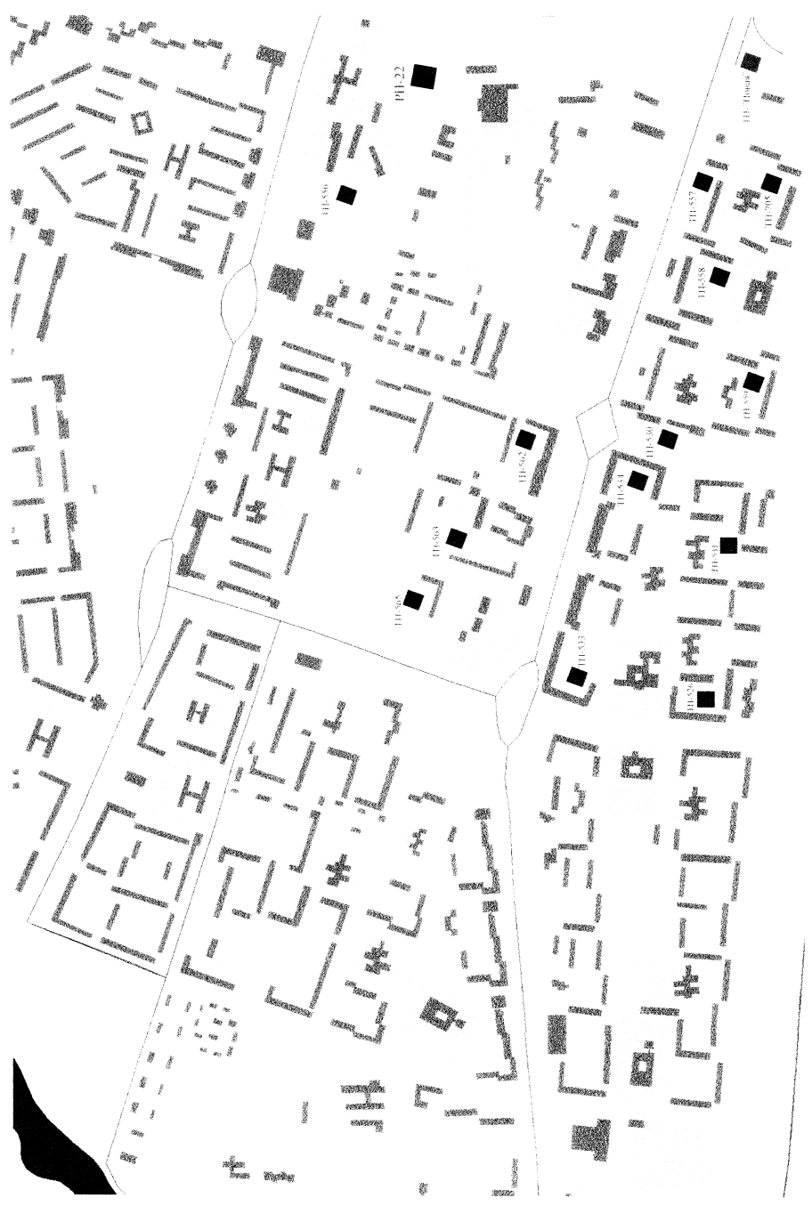

Приложение Б
Изм.
Лист
№ докум.
Подпись
Дата
Лист
ПензГУ 140205 – 8ДР.14 ПЗ

Схема сети

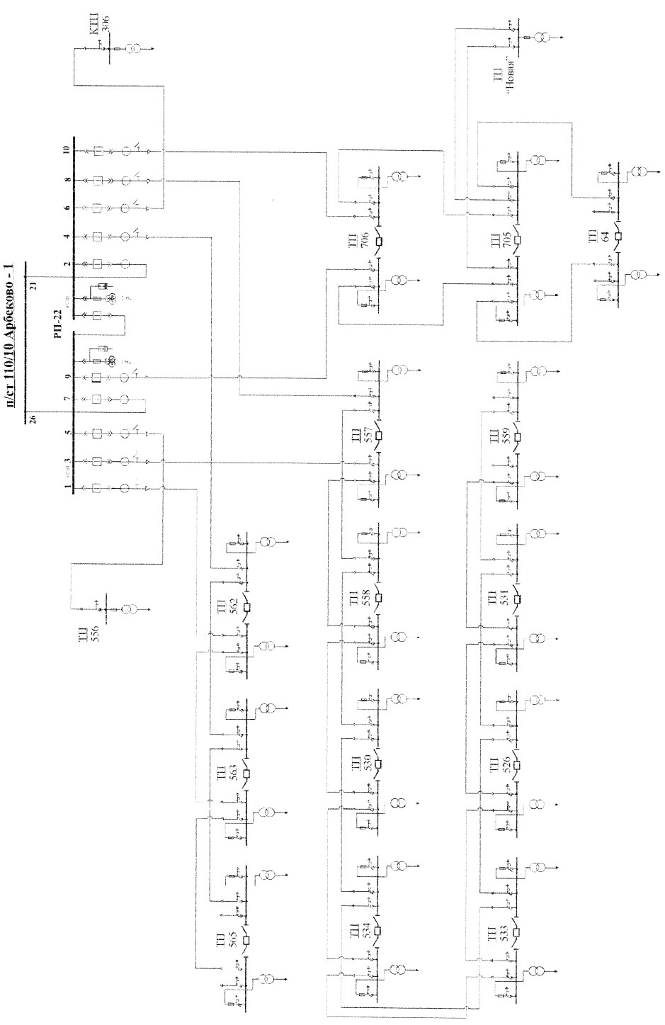

Приложение В
Изм.
Лист
№ докум.
Подпись
Дата
Лист
ПензГУ 140205 – 8ДР.14 ПЗ

Упрощённая схема сети

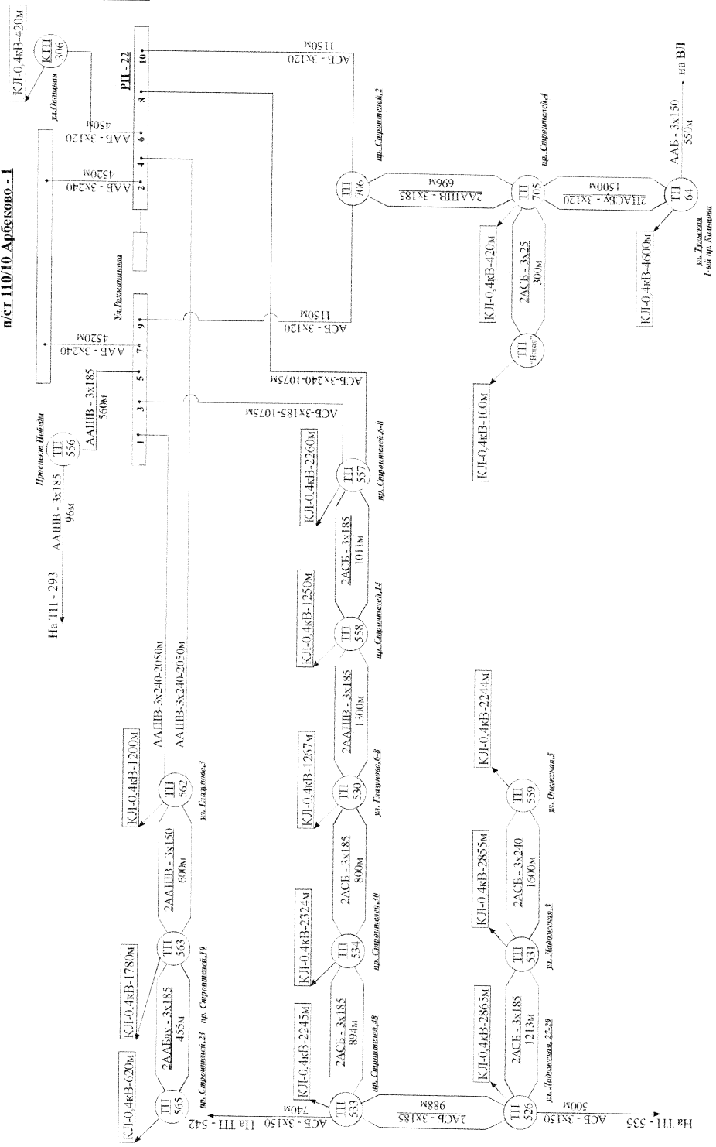

Приложение Г
Изм.
Лист
№ докум.
Подпись
Дата
Лист
ПензГУ 140205 – 8ДР.14 ПЗ

Два варианта электроснабжения жилого дома

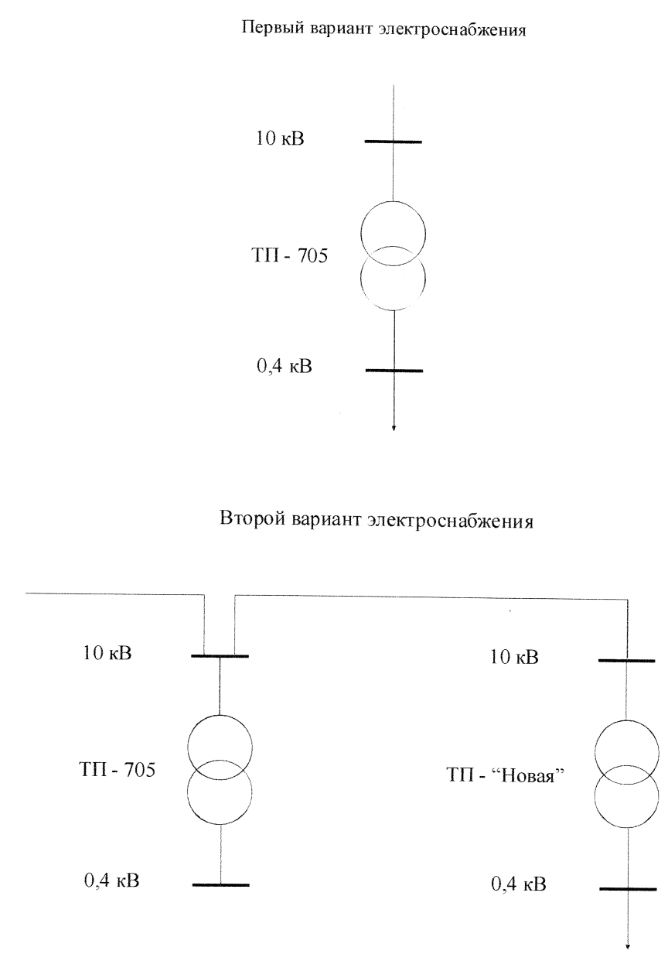

Приложение Д
Изм.
Лист
№ докум.
Подпись
Дата
Лист
ПензГУ 140205 – 8ДР.14 ПЗ

Расчёт токов КЗ

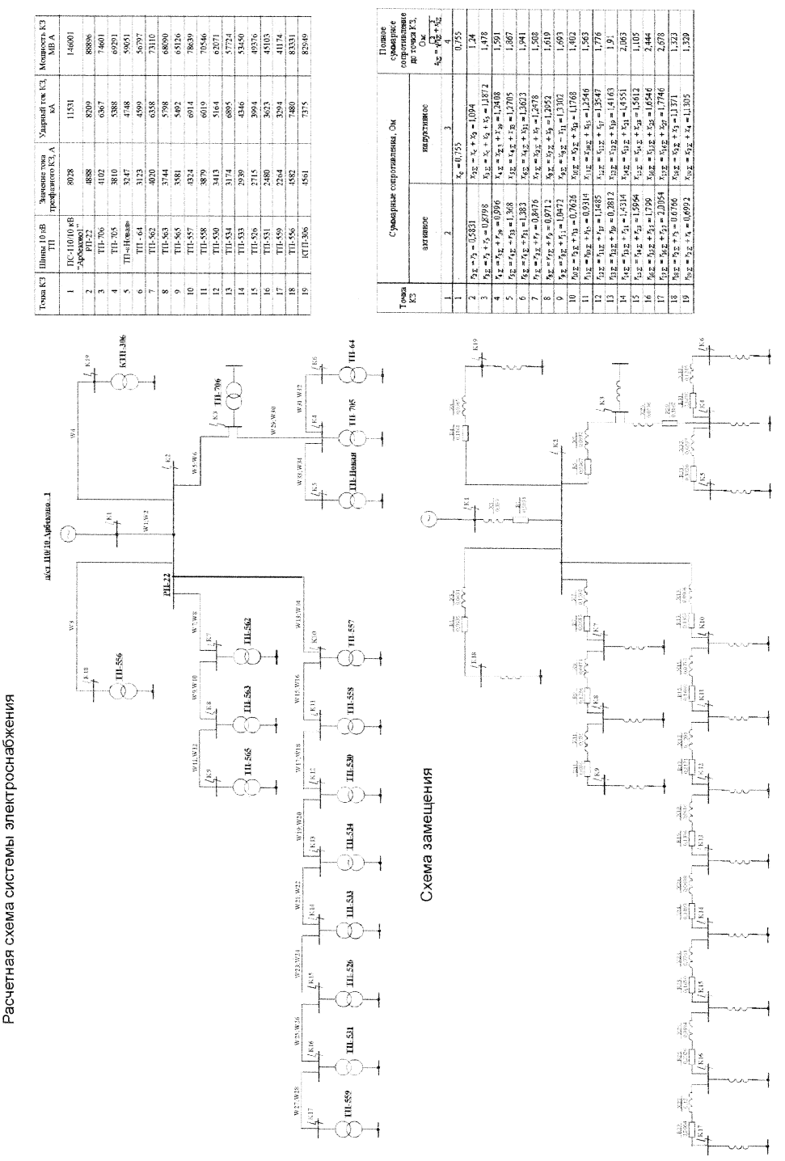

Приложение Е
Изм.
Лист
№ докум.
Подпись
Дата
Лист
ПензГУ 140205 – 8ДР.14 ПЗ

Принципиальная однолинейная схема ПС 10/0,4 кВ «Новая»

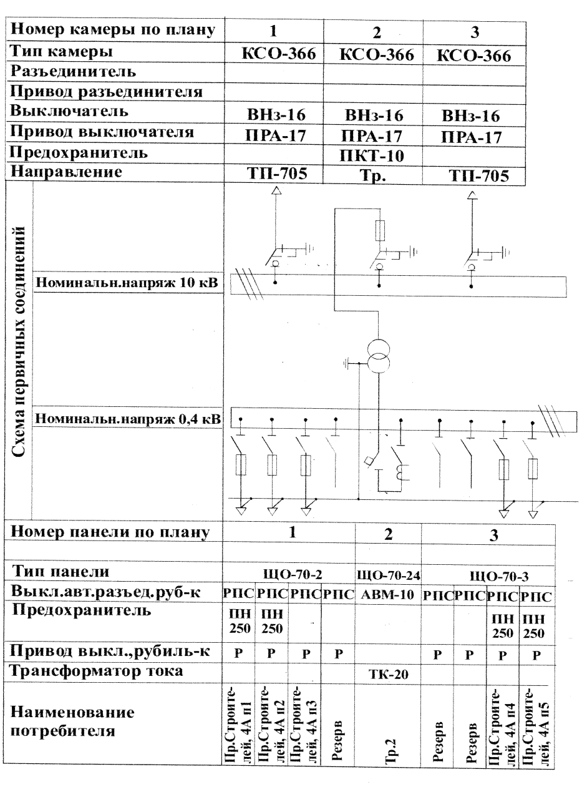

Приложение Ж
Изм.
Лист
№ докум.
Подпись
Дата
Лист
ПензГУ 140205 – 8ДР.14 ПЗ

Схема построение АСКУЭ

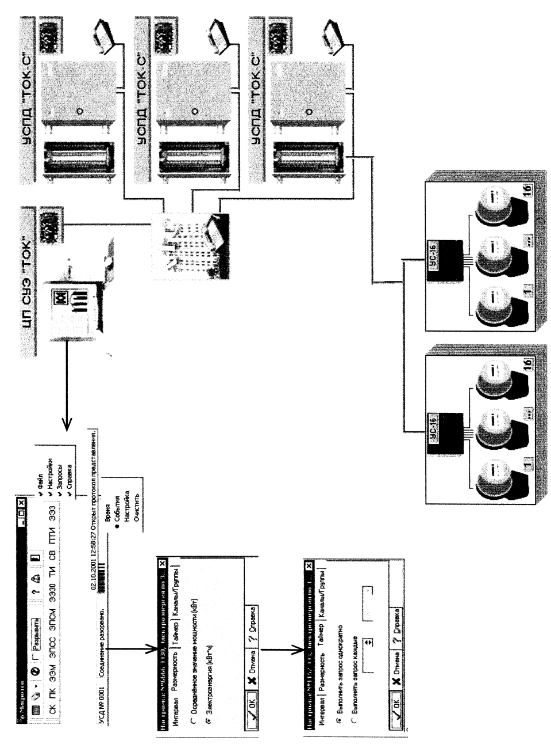

Приложение З
Изм.
Лист
№ докум.
Подпись
Дата
Лист
ПензГУ 140205 – 8ДР.14 ПЗ

Технико-экономический расчёт электроснабжения жилого дома

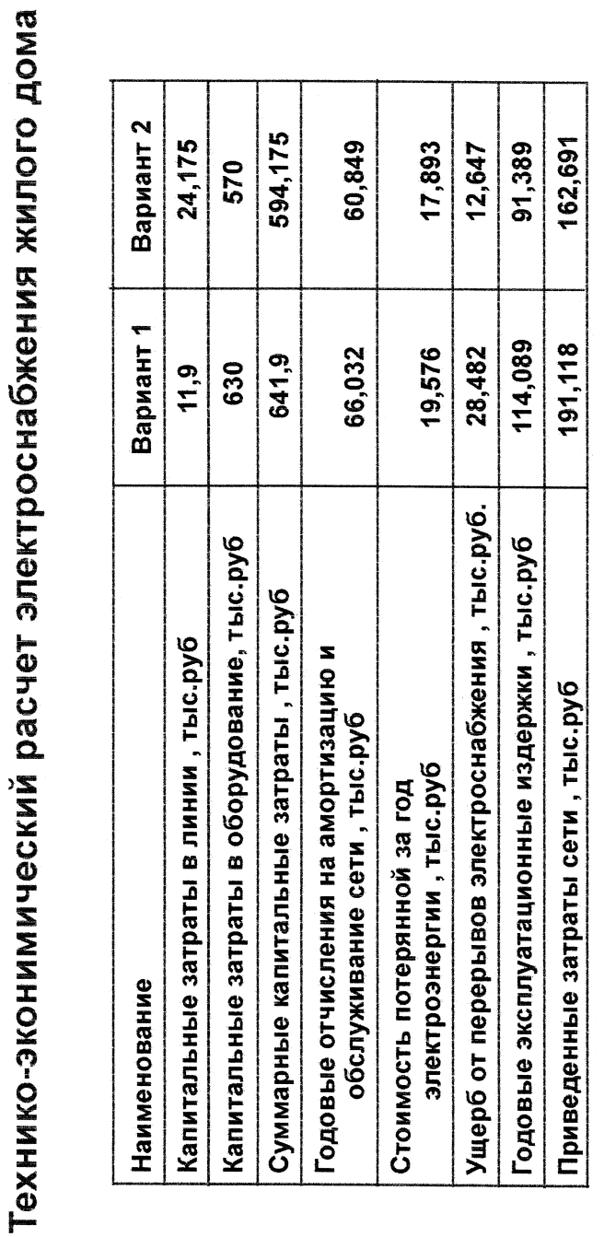

Приложение И
Изм.
Лист
№ докум.
Подпись
Дата
Лист
ПензГУ 140205 – 8ДР.14 ПЗ

Шкаф ввода серии ВВН

